Тамбовское областное государственное бюджетное учреждение
“Региональный информационно-консультационный центр агропромышленного комплекса”

РАЗВЕДЕНИЕ УТОК В ДОМАШНИХ УСЛОВИЯХ:
ПОСОБИЕ ДЛЯ НАЧИНАЮЩИХ.

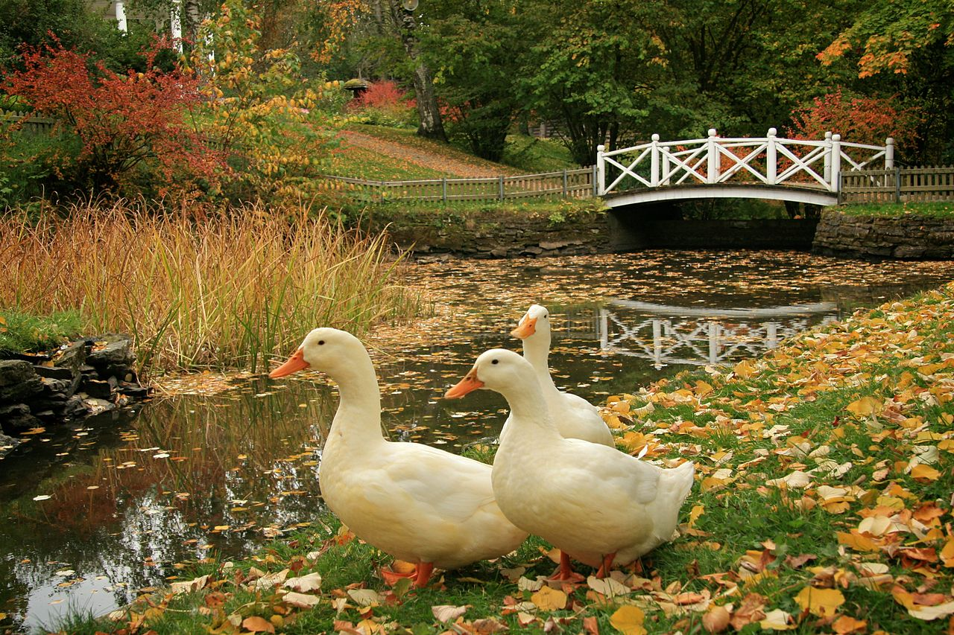
Тамбов 2017 г.

Содержание
Утки………………………………………………………................ | 4
Анализ положения дел в отрасли………………………................ | 5
Выбор породы…………..……………………………..................... | 7
Содержание уток……………………….……………….................. | 8
Вентиляция и подстилка…….....…….……………...…………….. | 10
Оборудование………………………………………………………. | 11
Выгул…………………………………………………...................... | 12
Вывод утят………………………………………………................. | 12
Выращивание молодняка………………………………................. | 13
Реализация продукции………………………………….................. | 14
Финансовый план……………………………………….................. | 15

УТКИ
Домашние утки относятся к числу первых птиц, которые прошли процедуру одомашнивания. Произошло это достаточно давно, прародителем современной домашней утки была обычная дикая кряква. Сейчас содержание и разведение уток в домашних условиях стало популярным потому, что они не слишком прихотливы в уходе и питании и отличаются быстрым приростом массы.
Разведение и выращивание уток в домашних условиях предполагает в первую очередь получение мяса. Оно значительно отличается, например, от более привычного куриного. Утиное мясо темнее, намного жирнее, имеет ярко выраженные, крупные волокна и насыщенный вкус.
Мясо утки, польза которого ценится издавна, у нас любят и продолжают ценить и сегодня, несмотря на относительную сложность выращивания самих птиц. Такая любовь к нему не случайна, оно обладает многими замечательными свойствами.
Утятина относится к тёмным сортам птичьего мяса – в ее составе велико содержание кровеносных сосудов, а сами волокна более жёсткие, чем, например, в курином мясе. По этой причине утиное мясо считается очень полезным для употребления теми, кто страдает малокровием и некоторыми нервными расстройствами.
Чем полезно мясо утки еще? Как и у всех водоплавающих птиц, утятина - достаточно жирная. Основная часть жира уток сконцентрирована в коже, поэтому после её удаления мясо становится более диетическим. Сам утиный жир содержит большое количество омега-3 жирных ненасыщенных кислот, являющихся настоящим лекарством для сердечно-сосудистой системы и улучшающих работу мозга.
Помимо жирных кислот химический состав утиного мяса содержит большое количество разнообразных витаминов и минералов: витамины А, Е, К, все витамины группы В. И хотя только с утятиной получать их дневную норму нереально, вместе с другими продуктами состав утки вполне способен обеспечить нас многими необходимыми для жизни веществами.
Кроме того, при разведении и содержании уток можно получить довольно крупные яйца, но в пищу их практически не используют, так как они имеют своеобразный вкус. Яйца применяют в производстве различных пищевых продуктов, например майонезов. К тому же они являются инкубационным материалом.
Разведение уток в домашних условиях дает и утиный пух, который является ценным материалом, из него изготавливают подушки и одеяла.
Помет уток считают самым качественным удобрением, относительно помета других птиц.

Анализ положения дел в отрасли
Рынок утиного мяса в России оценивается максимум в 70 тыс. тонн в год, при этом 10% из них импортируется, остальное производится небольшими фермами до 2 тыс. тонн в год и личными подсобными хозяйствами. По данным исследовательского агентства Global Reach Consulting, на долю этой отрасли в России приходится всего лишь около 1-2% общего производства мяса птицы.
С учетом перенасыщенности рынка куриного мяса и падения рентабельности в этом сегменте, продукты, такие как утка, гуси и перепелки, могут рассматриваться как серьезное направление для организации собственного бизнеса.
Выбор данного направления обусловлен тем, что по данным статистики в 2016 году в Тамбовской области произведено около 75 тыс. тонн мяса птицы, причем около 97% составляет мясо курицы, а оставшиеся 3% распределены между индейкой, уткой, гусем, перепелом и цесаркой.
О недостаточном уровне предложения мяса утки в Тамбовской области свидетельствует факт отсутствия производства промышленного уровня. Выращиванием уток на мясо занимаются только частные подворья, которые не могут обеспечить покрытие всего объема спроса в регионе.
Исходя из анализа тенденций сложившегося рынка, сегмент производства мяса утки обладает достаточной емкостью и является одним из перспективных направлений развития птицеводства. Продукция пользуется хорошим спросом среди населения Тамбовской области и близлежащих регионов.

Выбор породы
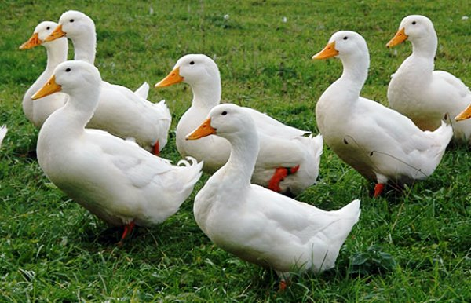
Чаще всего для содержания и разведения уток в домашних условиях используют пекинскую породу, но ее мясо отличается высокой степенью жирности. Самки пекинской утки достигают трех килограмм живого веса, а селезни – до четырех килограмм. Выход съедобной части утки до семидесяти процентов. Яйценоскость достигает 150 яиц в год, что может равняться примерно 100 утятам. Так как разведение пекинской утки в России идет уже долгое время, то во многих областях выведены свои популяции, у которых различные особенности и признаки.
Тем, кто предпочитает более постное и мягкое мясо, для разведения и содержания больше подойдет мускусная утка, более известная, как индоутка. Она довольно крупная (селезень до шести килограмм), к тому же по своему поведению менее проблематична, не создает шума и не учиняет драк. Индоутка очень вынослива и не подвергается большинству характерных для данных птиц заболеваниям.
Иногда индоуток скрещивают с утками пекинской породы с целью получения гибридов – уток Мулард. Они довольно быстро растут, имеют большой вес, но не дают потомства. Разведение и содержание гибридов - это достаточно продуктивный вариант, так как приоритетным направлением в домашних хозяйствах является разведение уток на мясо.

Содержание уток
Птичником для содержания и разведения уток может стать любое имеющееся помещение. Помещение должно быть достаточно теплым в холода, а в жаркую погоду сохранять прохладу внутри. Особое внимание при обустройстве птичника для содержания уток уделяют полам. Они должны возвышаться над поверхностью земли (примерно на 25 сантиметров), для того чтобы преградить путь в птичник грызунам.
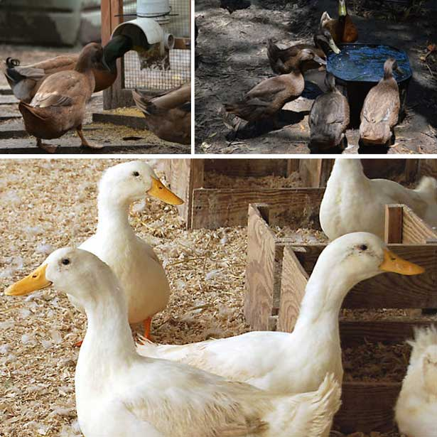
Помещение для содержания уток необходимо обеспечить подстилкой, толщина которой должна быть около тридцати сантиметров. Для этого в летний период заготовляют солому, стружки, торф или осоку, которые хорошо просушивают и хранят в чердачном помещении или другом удобном месте.
Яйценоскость уток напрямую связана с температурой воздуха в помещении и световой продолжительностью. В зимнее время содержание уток требует поддержания температуры не ниже пяти градусов. В противном случае птицы могут совсем прекратить нестись. Все это усугубляется сыростью и загрязненностью птичника. Поэтому заранее необходимо позаботиться о том, чтобы в нем было достаточно сухо, тепло. К тому же помещение должно быть хорошо вентилируемо.
Соблюдение правильного светового режима имеет большое значение для разведения уток. Под действием солнечного света вырабатываются эритроциты, витамин D, повышается гемоглобин. Все это увеличивает активность, а соответственно и продуктивные качества птицы.
При содержании уток в зимний период, чтобы увеличить световой день (не менее четырнадцати часов), используйте искусственное освещение в утренние или вечерние часы. Если такой возможности нет, допускается делать это только вечером.
Хорошим местом для лаза для выхода птицы будет южная и юго-восточная сторона. Его стандартные размеры: ширина до сорока и высота от тридцати до сорока сантиметров. Если в птичнике оборудована глубокая подстилка, то лаз допускается делать высотой до тридцати сантиметров от пола. Часто с внешней стороны конструируют тамбур, который защищает от ветра.
При разведении и содержании уток на даче летом предполагается вольер для выгула. Он может быть сделан, как на земле, так и на воде. Для ограждения используют самые различные материалы: металлическая сетка, рейки, дранка и даже рыбацкие сети. Изгородь на земле возводится высотой в один метр. Если выгул делается на воде, то для сохранения поголовья его ограждают на пятьдесят сантиметров выше воды и на семьдесят – под водой. Это делается для того, чтобы утки, поднырнув, не уплыли. В летнюю жару ограждения накрывают навесами или устраивают их под раскидистыми деревьями.
Содержание уток зимой также требует выгулов. Для этого используют расчищенные от снега места, которые плотно устилают соломой. В теплую, безветренную погоду утки могут находиться на выгуле весь день, там же они едят и пьют. Ни в коем случае нельзя принудительно заставлять их гулять, особенно в сильные ветра и когда температура опускается ниже десяти градусов мороза.
В птичнике каждый день проводится уборка, проветривание (такое, чтобы не образовались сквозняки). Лазы открываются только для того, чтобы выпустить птицу.

Вентиляция и подстилка
Рекомендуется сделать искусственную вентиляцию с принудительной подачей теплого воздуха. Но только в холодное время года, так как летом все утки должны расти на улице в вольере. Обязательно нужно запастись подстилкой из такого расчета – 1 утка – 6 кг подстилочного материала.
Эти данные основываются при напольном содержании утки от начала и до забоя (2 месяца). В теплый период года подстилка практически не требуется.
Площадь помещения для содержания птицы можно рассчитать довольно-таки точно. Для содержания трех уток нужно не менее 1 кв. м. Получается, что в птичнике на 20 кв. м. можно вырастить 50 особей. При подобной организации посадки можно вырастить соответствующее количество птицы без каких-либо выгулов, т. е. в холодное время года. Дальше, площадь птичника можно рассчитать с учетом предполагаемого количества поголовья.

Оборудование
Правильно подобранное оборудование также имеет большое влияние на разведение и содержание домашних уток. Оно должно быть изготовлено из определенных материалов с соблюдением технологии.
Для кормушек используют доску, толщина которой должна быть не менее двух сантиметров. Сверху обязательно устанавливается планка, которая мешает птице залезать в кормушки и топтать корма. При этом она выполняет функцию ручки. Кормушку для минеральных добавок по необходимости делят на несколько отделений (например, известняк, ракушка, гравий).
Утки обычно много пьют, в связи с этим, поилку делают объемной и удобной для птицы. Нужно следить за тем, чтобы в ней всегда была чистая вода. Поилка может быть деревянной или металлической. Суточная норма воды для одной птицы составляет около шестисот миллилитров. Исходя из этой величины и числа уток, стоит рассчитывать объем поилок. Они изготавливаются высотой около двадцати сантиметров (примерный рост уток), что позволяет сохранить чистоту воды.
Потребуется также дополнительное оборудование для ведения этого бизнеса. Если планируется выводить молодняк на ферме, приобретите инкубатор. Возможно, понадобится два, так как яйца уток больше куриных и в инкубатор их помещается меньше.
Чтобы ускорить обработку забитой птицы, потребуется перощипательная машина. Затраты на ее покупку меньше, чем на ощипывание руками. Потребуется еще холодильник или морозильная камера. Тушки сразу можно не реализовать, поэтому их нужно где-то хранить.

Выгул
Продумывая бизнес-план по разведению уток, необходимо учесть организацию места, где будет происходить выгул птицы. Если, например, имеется 100 уток, достаточно сделать ограждение на площади 50 кв. м, на 2 утки 1 кв. м. Водоем на участке выгула делать не следует, иначе отведенное место превратится в грязную лужу.

Вывод утят
Для вывода утят подойдет практически любой универсальный инкубатор. Все, что от него требуется – соответствующий объем. Например, инкубатор на 100 куриных яиц вмещает 60-70 утиных яиц. Так что подобрать инкубатор не составит особого труда.
При проведении искусственной инкубации нужно знать, что важным условием для успешного выведения является большое наличие кислорода и постоянной вентиляции. Также необходим регулярный контроль процесса. На первом осмотре овоскопом, который проводят на восьмой день, проверяют яйца на наличие зародыша, о чем говорит кровянистая сеточка. Второй осмотр делают спустя тринадцать суток, в том момент, когда должен замкнуться аллантоис и зародыш сможет начать усваивать питательные вещества. На двадцать пятый день происходит последний осмотр, который говорит об общем состоянии развития эмбрионов. После этого яйца переносят на вывод.
В начальный период инкубации обеспечивают температуру до тридцати восьми градусов, так как сами утиные яйца очень медленно согреваются. К двадцатому дню развития эмбрион уже питается запасами яйца и его наоборот нужно защищать от излишнего перегрева. В этот момент необходимо наличие хорошей вентиляции и охлаждения температуры до тридцати градусов. Это обеспечит нормальный обмен веществ и правильное развитие эмбриона.

Выращивание молодняка
Дальнейшее содержание утят в домашних условиях происходит в теплом, сухом птичнике без наличия любых сквозняков. В первые три недели уход и содержание молодых уток осуществляют при температуре от двадцати двух градусов, которую затем снижают до двадцати. Как только утята начнут сходить на воду, температуру внутри можно не поддерживать. Освещенность в начале выращивания должна составлять около двадцати двух часов, с постепенным снижением до нормы – четырнадцать часов. При содержании молодняка на каждый квадратный метр пола не должно приходиться более двенадцати утят.
Если содержание уток в домашних условиях предполагает выращивание утят без утки, то их приучают к воде после достижения трехнедельного возраста. Особое внимание уделяют рациону питания. Его следует начинать с вареных яиц, зеленых кормов, мешанок и подкормки витаминами и минералами. Для приготовления мешанок пользуются мясными бульонами или молоком. Частое питание на первой неделе (семь раз в день) постепенно снижают до привычного (три раза в день).
Разведение и выращивание уток на мясо длится не более шестидесяти дней (в зависимости от породы), так как далее они начинают линять, теряют вес и требуют большего количества корма.
В первую очередь, потребуется получить практический опыт в организации необходимых условий для разведения уток и на основе полученных навыков оптимизировать бизнес-процессы.
Бизнес, должен быть основан на однократном приобретении поголовья и дальнейшей инкубации яиц с целью регулирования численности поголовья и цикличности производства в хозяйстве. Выращенный молодняк откармливается на мясо, забивается и реализуется.

Реализация продукции
Мясо утки из-за своих качеств пользуется у потребителей большим спросом. Есть несколько вариантов сбыта. Хороший вариант - это договориться с администратором ресторана или кафе. В таких заведениях мясо птицы всегда востребовано. Плюс также в том, что деньги можно получить сразу. Если продукция хорошего качества, проблем со сбытом быть не должно. Со временем, когда у вас появятся постоянные покупатели, на будущее можно будет более точно распланировать необходимое количество птицы.
Рынок тоже подходит для продажи уток. Но на рынке торговать удобно тем, у кого есть свободное время или возможность нанять на работу постоянного продавца. При таком варианте реализации прибыль больше, так как на рынке цена мяса выше, чем в кафе или ресторане. Единственное неудобство в том, что придется каждый раз проходить экспертизу и, соответственно, ее оплачивать.

Финансовый план
Таблица № 1. Приобретаемое поголовье
Приобретаемое поголовье | 2018 |  |  | 2019 |  |  |  | 2020
 | 2 кв. | 3 кв. | 4 кв. | 1 кв. | 2 кв. | 3 кв. | 4 кв. | 1 кв. | 2 кв. | 3 кв. | 4 кв.
Утки |  | 1000 |  |  |  | 1000 |  |  |  | 1000
Стоимость 1 гол., тыс. руб. |  | 0,21 |  |  |  | 0,21 |  |  |  | 0,21
Общая стоимость, тыс. руб. |  | 210,0 |  |  |  | 210,0 |  | 0 |  | 210,0

Таблица № 2. Выход продукции
Вес утки на мясо, кг. | 6,3
Выход продукции | 80%

Таблица № 3. Структура поголовья
Кол-во гол. всего, шт. | 2018 |  |  | 2019 |  |  |  | 2020
 | 2 кв. | 3 кв. | 4 кв. | 1 кв. | 2 кв. | 3 кв. | 4 кв. | 1 кв. | 2 кв. | 3 кв. | 4 кв.
Молодняк |  | 1000 | 0 | 0 | 0 | 1000 | 0 | 0 | 0 | 1000 | 0
Взрослые |  |  | 1000 | 0 | 0 |  | 1000 | 0 | 0 |  | 1000
Выбраковка |  |  | 300 | 0 | 0 |  | 300 | 0 | 0 |  | 300
Выход поголовья (на мясо) |  |  | 700 | 0 | 0 |  | 700 | 0 | 0 |  | 700
Таблица № 4. Структура рациона, потребность в кормах
Наименование корма | На 1 гол. взрослой птицы
 | В сутки | В квартал
Концентраты, кг. | 0,2 | 18

Наименование корма | На 1 гол. молодняка
 | В сутки | В квартал
Концентраты, кг. | 0,1 | 9

Таблица № 5. Потребность поголовья взрослой птицы в кормах на срок реализации проекта, ц.
Наименование корма | 2018 |  |  | 2019 |  |  |  | 2020
 | 2 кв. | 3 кв. | 4 кв. | 1 кв. | 2 кв. | 3 кв. | 4 кв. | 1 кв. | 2 кв. | 3 кв. | 4 кв.
Концентраты | 0,00 | 180,0 | 180,0 | 0,00 | 0,00 | 180,0 | 180,0 | 0,00 | 0,00 | 180,0 | 180,0

Таблица № 6. Текущие расходы, руб.
Текущие расходы | Тариф на 1 гол. в год
Ветеринария | 30
Электроэнергия | 2
Водоснабжение | 3
ГСМ | 10

Таблица № 6.1. Текущие расходы, тыс. руб.
Текущие расходы | 2018 |  |  | 2019 |  |  |  | 2020
 | 2 кв. | 3 кв. | 4 кв. | 1 кв. | 2 кв. | 3 кв. | 4 кв. | 1 кв. | 2 кв. | 3 кв. | 4 кв.
Ветеринария | 7,5 | 7,5 | 7,5 | 7,5 | 7,5 | 7,5 | 7,5 | 7,5 | 7,5 | 7,5 | 7,5
Электроэнергия | 0,5 | 0,5 | 0,5 | 0,5 | 0,5 | 0,5 | 0,5 | 0,5 | 0,5 | 0,5 | 0,5
Водоснабжение | 0,75 | 0,75 | 0,75 | 0,75 | 0,75 | 0,75 | 0,75 | 0,75 | 0,75 | 0,75 | 0,75
ГСМ | 2,5 | 2,5 | 2,5 | 2,5 | 2,5 | 2,5 | 2,5 | 2,5 | 2,5 | 2,5 | 2,5

Таблица № 7. Производство продукции, т.
Наименование продукции | 2018 |  |  | 2019 |  |  |  | 2020
 | 2 кв. | 3 кв. | 4 кв. | 1 кв. | 2 кв. | 3 кв. | 4 кв. | 1 кв. | 2 кв. | 3 кв. | 4 кв.
Мясо | 0,00 | 0,00 | 4,41 | 0,00 | 0,00 | 0,00 | 4,41 | 0,00 | 0,00 | 0,00 | 4,41

Таблица № 8. Прогноз продаж и выручки от реализации продукции
Наименование показателя | 2018 |  |  | 2019 |  |  |  | 2020
 | 2 кв. | 3 кв. | 4 кв. | 1 кв. | 2 кв. | 3 кв. | 4 кв. | 1 кв. | 2 кв. | 3 кв. | 4 кв.
 | Мясо (утка)
Объем реализации, т. |  |  | 4,41 |  |  |  | 4,41 |  |  |  | 4,41
Цена реализации 1 кг., руб. |  |  | 200,0 |  |  |  | 220,0 |  |  |  | 240,00
Ожидаемая выручка от реализации, тыс. руб. |  |  | 882,0 |  |  |  | 970,2 |  |  |  | 1058,4

Выход утиного мяса составляет 4410 кг.
Доход от деятельности по продаже утиного мяса:
4410 кг*200 рублей = 882 000 рублей.
При плановом увеличении стоимости мяса, доход от продажи:
4410 кг*220 рублей = 970 200 рублей.

Таблица. План расходов
№ п/п | Статьи доходов и расходов | Ед. изм. | Кол-во, ед. | Цена за ед., тыс. руб. | Итого за 1-й год | Итого за 2-й год
1. | Расходы
1.1. | Приобретение утят | шт. | 1000 | 0,21 | 210,0 | -
1.2. | Строительство помещения для содержания | шт. | 1 | 300,0 | 300,0 | -
1.3. | Приобретение корма | на 1 голову | 1000 | 0,216 | 216,0 | 216,0
1.4. | Ветеринарное обслуживание | на 1 голову | 1000 | 0,03 | 30,0 | 30,0
1.5. | Электроэнергия | на 1 голову | 1000 | 0,002 | 2,0 | 2,0
1.6. | Водоснабжение | на 1 голову | 1000 | 0,003 | 3,0 | 3,0
1.7. | ГСМ | на 1 голову | 1000 | 0,01 | 10,0 | 10,0
1.8. | Прочие расходы | - | - | 30,0 | 30,0 | -
Итого расходов, тыс. руб. |  |  |  |  | 801,0 | 261,0
2. | Доходы
2.1. | Выручка с реализации мяса утки | кг. | 4410 | 0,2-0,22 | 882,0 | 970,2
Итого доходов, тыс. руб. |  |  |  |  | 81,0 | 790,2
Плановая прибыль, тыс. руб. |  |  |  |  | -

Окупаемость проекта- 1 год.
Прибыль проекта за первый год 81 000 рублей.
ЗАКЛЮЧЕНИЕ
Обращаем ваше внимание на то, что в данном упрощенном варианте расчетов не учтены налоговые платежи, однако, поскольку практически любая деятельность, связанная с извлечением прибыли является налогооблагаемой, необходимо определиться с организационно-правовой формой будущего хозяйства и учесть в расчетах размеры расходов на налогообложение.
Определившись с тем, какой бизнес Вы можете организовать на своём приусадебном участке, изучайте рынок сбыта продукции и смело беритесь за реализацию проекта!

По интересующим вопросам Вы можете обращаться в Тамбовское областное государственное бюджетное учреждение «Региональный информационно-консультационный центр агропромышленного комплекса».
Адрес: 392000, г. Тамбов, ул. Советская, д. 106-а
e-mail: rikc-apk@mail.ru
http://www.tambov-apk.ru
Тел./факс: 8 (4752) 71-85-56

ТОГБУ «РИКЦ АПК»
Тел.: 8(4752) 71-88-46; 71-85-56
Тираж 150 экз.

